*«27*» квітня 2022 року

**Клас: 2-В**

**Предмет: українська мова**

**Вчитель: Бубир Л.В.**

Урок №95. **Добираю заголовок до тексту. Складання тексту за поданим заголовком і світлиною.**

**Мета:** ознайомити учнів із терміном «заголовок»; формувати вміння добирати заголовок до тексту, вправляти в редагуванні деформованого тексту; розвивати критичне мислення, увагу, спостережливість, пам'ять, усне і писемне мовлення; формувати компетентність спілкування рідною мовою, соціальну, громадянську компетентності; виховувати дбайливе ставлення до тварин.

Робота за підручником с. 127-128.

Відеоурок: [**https://www.youtube.com/watch?v=5xkybCvLY4g**](https://www.youtube.com/watch?v=5xkybCvLY4g)

Опорний конспект для учня

1. **Повторення вивченого**

*1. Дайте відповіді на питання*

* + Що таке текст?
  + Як розміщуються речення в тексті?

1. **Робота з деформованими текстами** *(тексти у відеоуроці)*
   * Розташуйте речення в правильній послідовності.
2. **Вивчення теми**

*Знайомство з поняттям "заголовок"*

***3.1. Виконання вправи 1-3 (ст. 127)***

* Прочитайте текст .
* Визначте, який заголовок найбільше підходить до тексту впр. 1.

*Щебетунчик і дідусь*чи*Для чого заголовки?*

***3.2. Каліграфічна хвилина***

*за   го   ло   вок   заголовок*

* *Зробіть звуко-буквений аналіз слова заголовок.*

***3.3. Перегляд відео від Мовки і Суржика.***

* Про що ви дізналися з цього відео?

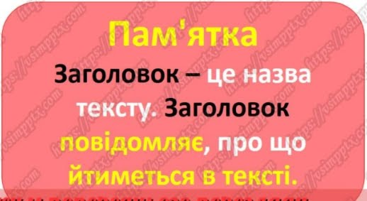

***3.4.*** ***Виконання вправи 4-5***

* Доберіть, запишіть заголовок і два останні речення з тексту вправи 4.

***3.5.*** ***Виконання вправи 4-5***

* Поміркуйте, про що може йти в тексті з заголовком "Вигадка про їжаків".
* Прочитайте текст вправи 7. Чи підходить до нього цей заголовок?

***3.6. Виконання вправи 8***

* + Запишіть заголовок і три останні речення.
  + Побудуйте звукові схеми слів їжак і  яблуко.

*(****Згадай!!!*** *літери ї та я позначають два звуки і утворюють склад)*

             Фізкультхвилинка

***3.7. Виконання вправи 9***

* Склади за світлиною і заголовком текст (зразок у відеоуроці) і розкажи рідним.

1. Повторіть вивчене та виконайте самоперевірку виконаних завдань за відео   [***https://www.youtube.com/watch?v=oawl5WCK8bo***](https://www.youtube.com/watch?v=oawl5WCK8bo)

1. **Виконання вправи 10, с. 128. (письмово)**

Запишіть речення в правильній послідовності, доберіть заголовок.

**Відправ результат виконаного завдання учителю:**

1. На освітню платформу для дистанційного навчання HUMAN
2. На електронну адресу liliya.bubyr@ukr.net